Windows Rally テクノロジ : 概要
2006 年 5 月 23 日
機械翻訳に対する免責事項

本書は、英語で作成されたホワイト ペーパーを、機械翻訳システムにより日本語に翻訳したものであり、日本語をお使いになるお客様が英語原文を理解する上での便宜として、参考用に提供するものです。
Microsoft は和訳の正確さについて、一切保証するものではありません。また、本和訳文書の使用によって、直接または間接的に起こりうる一切の問題について、Microsoft はいかなる責任も負わないものとします。

要約
Microsoft® Windows® Rally™ テクノロジは 、デバイス メーカーに最良のプラットフォームを提供します。そのプラットフォームは、次の事項のためのものです。デバイスと PC 間の努力を要しなく、セキュリティで保護されて、信頼性の高い接続。新しい接続シナリオのサポート。開発のコストおよび時間を削減しつつ、ユーザーに対するよりリッチなエクスペリエンス。
Windows Rally テクノロジを利用するデバイス メーカーは、開発コストとサポート コストを削減しながら、メディア ネットワーク、インターネット通信、およびデバイスと PC 間やデバイスとデバイス間のデータ交換において新しいユーザー エクスペリエンスを提供するデバイスによる革新を進めることができます。
このペーパーでは、Windows Rally テクノロジとライセンス情報の概要を説明し、メーカーが自社のネットワーク接続デバイスで新機能を採用して拡張する方法に関する技術ガイダンスを示します。
ここで説明しているリファレンスやリソースの一覧は、このペーパーの最後に掲載されています。このペーパーの最新バージョンは、次の Web サイトに掲載されています。
http://www.microsoft.com/whdc/rally/overview.mspx
目次
Windows Rally テクノロジの紹介 3
Windows Rally テクノロジ : クイック説明 3
Windows Rally のライセンスおよび仕様 5
Windows Rally のツールとガイドライン 6
Windows ロゴ プログラムとネットワーク インフラストラクチャ デバイス 7
ネットワーク トポロジと QoS Extensions: LLTD 7
ネットワークの探索 : Link Layer Topology Discovery 7
QoS Extensions: デバイスに対するオーディオ/ビデオ ストリームの優先付け 8
LLTD と QoS Extensions に対するハードウェア サポートを実装する 8
Windows Connect Now テクノロジ 9
セキュリティで保護されたネットワークの構成およびデバイスの準備 9
Windows Connect Now に対するハードウェア サポートを実装する 10
Devices Profile for Web Services および WSDAPI 10
Windows での UPnP のサポート 11
Function Discovery API 11
PnP-X: プラグ アンド プレイをネットワーク接続デバイスに拡張する 12
PnP-X デバイスに対する DPWS サポートを実装する 13
PnP-X デバイスに対する UPnP サポートを実装する 14
PnP-X デバイスに対するドライバ サポートを実装する 14
ネットワーク接続デバイスの関連テクノロジ 15
ワイヤレス デバイスの MTP 拡張機能 15
IPsec と IPv6 - 次世代のインターネット プロトコル 16
リソース 17
略語と表記 17
リファレンス 18
付録 A: Windows Connect Now を使用したユーザー エクスペリエンスとシナリオ 19
Windows Connect Now でワイヤレス ネットワークを構成する 19
付録 B: Windows Vista とネットワーク マップでの LLTD 対応デバイスのシナリオ 22

免責事項

本書に記載されている情報は本書の発行時点における Microsoft の見解を述べたものです。市場ニーズの変化に対応する必要があるため、本書は記載された内容の実現に関する Microsoft の確約とはみなされないものとします。また本書に記載された情報の正確さについて、保証するものではありません。
本書は情報の提供のみを目的としており、明示または黙示に関わらず、本書について Microsoft はいかなる保証をするものでもありません。
適用される著作権法に従うことはお客様の責任です。本書の一部または全部を、電子的、機械的、複写、録音、その他いかなる手段およびいかなる形式によっても、またいかなる目的のためにも、Microsoft の書面による許可なく複製、転送、または検索システム等へ格納等することは禁じられています。ただし、これによってお客様に著作権法上認められる権利を制限するものでもありません。
Microsoft は本書に記載されている内容に対して、特許権、特許出願、商標権、著作権、またはその他の知的所有権を有する場合があります。本書は Microsoft の書面による明示的な許諾がある場合を除き、これらの特許権、商標権、著作権またはその他の知的所有権に関する権利をお客様に許諾するものではありません。
別途記載のない限り、本書中に記載されたサンプルの会社名、団体名、製品名、ドメイン名、氏名、電子メール アドレス、ロゴ、人、場所、出来事等は架空のものであり、実在の会社、団体、製品、ドメイン名、電子メール アドレス、ロゴ、人、場所または出来事との関連を示唆するものではありません。

© 2006 Microsoft Corporation. All rights reserved.

Microsoft、Microsoft ロゴ、Windowsロゴ、Windows、Windows NT、Windows Server、Windows Vista 、Xbox は、米国 Microsoft Corporation およびその関連会社の米国およびその他の国における登録商標または商標です。

本書中で使用されている実在の会社名や製品名には、各権利者の保有する商標が含まれることがあります。

Windows Rally テクノロジの紹介
Microsoft® Windows® Rally™ テクノロジは、デバイス メーカーにアーキテクチャとツール セットを提供します。それは、ネットワーク接続デバイスのセキュリティ、信頼性、および有用性を向上させるためのものです。Windows Rally テクノロジは、他のデバイスおよび PC への、努力を要しないセットアップ、およびよりセキュリティで保護されてより管理可能な接続を実現します。
Windows Rally テクノロジを組み込むデバイスは、ユーザーに、よりリッチで、よりセキュリティで保護されたエクスペリエンスへのアクセスを与えます。Windows Rally テクノロジは、エンド ユーザーのデジタル環境とデバイスとの、より容易な統合を可能にします。なおかつ、ネットワーク サービスの品質 (QoS) および診断に対する詳細な制御も可能にします。
Windows Rally テクノロジのライセンスを提供する Microsoft のプログラムは、メーカーが、開発とサポート コストを減らすのに役立ちます。それと同時に、Microsoft Windows オペレーティング システムを実行する PC に接続して対話するデバイスに対する、自社ブランドの独自性も向上します。
Windows Rally プログラムは何を提供しますか?
- テクノロジへのアクセス
Windows Rally テクノロジは、デバイス接続を、単純で、堅牢で、よりセキュリティで保護されたようにします。それは、探索、構成、およびエンド ツー エンドのテクノロジによってです。たとえば、Link Layer Topology Discovery (LLTD)、Windows Connect Now (WCN)、Devices Profile for Web Services (DPWS)、Plug and Play Extensions (PnP X) などがそうです。
- シンプルで、統合され、無償のライセンス
このモデルは、複数の Windows ネットワークおよびデバイス構成テクノロジのライセンスを統合します。この統合ライセンスは、自社デバイスにこれらのテクノロジを実装するメーカーに対して、単純なプロセスを確立します。
このライセンスは、ロイヤリティ フリーです。すべての仕様、ツール、およびテクニカル ペーパーと共に、Windows Rally の Microsoft Web サイトを通じて容易に利用可能です。
- テクノロジ適用のためのガイダンス
Microsoft は、Windows Rally テクノロジの設計と実装のガイドラインを提供します。これは、ネットワーク接続をエンド ユーザーに対してシームレスにするのに役立ちます。さらに、Microsoft は、業界標準の実装用にガイダンスを提供します。たとえば、ネットワーク アドレス変換 (NAT)、Internet Protocol version 6 (IPv6)、802.1p によるネットワーク トラフィック優先順位付けなどの標準に対してです。

Windows Rally テクノロジ : クイック説明
まず、Windows Rally テクノロジの簡単な説明を記します。メーカーがどのように製品でこれらの機能を活用できるかのヒントも記します。
Link Layer Topology Discovery プロトコル
LLTD プロトコルにより、アプリケーションは、データ リンク層のデバイスを迅速に探索できます。また、それにより、ネットワークに接続しているものすべてを、中央のグラフィカル ビューで参照できます。LLTD を実装するすべてのデバイスは、デバイスを表すアイコンでネットワーク マップに表示され、ユーザーは、ワンクリックでデバイスの Web ユーザー インターフェイス (UI) にアクセスできます。
また、LLTD は、限られた帯域幅のネットワーク上であっても、高品質のメディア ストリーミング エクスペリエンスを提供します。オーディオやビデオを再生するデバイス、または帯域幅に対応するデバイスは、このプロトコルのQoS Extension を実装できます。これにより、優先順位に従ってストリームを受信して、使用可能な帯域幅がユーザー エクスペリエンスに与える影響を軽減または完全に除去できます。
ヒント : カスタム アイコンで LLTD を実装します。これにより、Microsoft Windows Vista™ ネットワーク エクスプローラとネットワーク マップで、製品の工業デザインまたはフォーム ファクタが、グラフィカルに描かれます。詳細については、ページ 8 を参照してください。

Windows Connect Now テクノロジ
Windows Connect Now テクノロジは、簡単かつより強固なセキュリティで保護されたワイヤレス ネットワークの構成、およびワイヤレス ハードウェアのプロビジョニングを実現します。Windows Connect Now-NET (WCN-NET) は、帯域外イーサネットと帯域内のワイヤレス ネットワーク上のデバイスの構成をサポートします。WCN-NET は、Wi-Fi Alliance 標準である Wi-Fi Simple Configuration Protocolの、Microsoft による実装です。
ヒント : すべてのワイヤレス デバイスに Windows Connect Now を実装します。その結果、ユーザーは、容易に PC からデバイスにワイヤレス設定を転送できます。詳細については、ページ 9 を参照してください。

Devices Profile for Web Services
Devices Profile for Web Services は、Web サービス機能のコア セットを定義する一連の Web サービス仕様および制約を概説します。基本ビジョンは、セキュリティ、検出、アドレス指定、イベントなどを提供するため、Web サービスを使用する機能のコア セットです。
ヒント : ネットワーク接続デバイスに Devices Profile を実装し、探索と Web サービス イベントに対するネットワーク機能を有効にします。詳細については、ページ 10 を参照してください。

Plug and Play Extensions (PnP-X)
PnP-X は、ネットワーク接続デバイスを、ユニバーサル シリアル バス (USB)などのバス上でコンピュータに直接接続しているデバイスと同じくらい探索可能にします。デバイス メーカーは、UPnP または Web Services for Devices (WSD) 対応デバイスを補足するため、PnP X 機能を実装します。エンド ユーザーに対する結果は、デバイスが、Windows で機能する従来のプラグ アンド プレイ デバイスと同じくらい容易になります。
ヒント : PnP-X を実装するよう、すべてのネットワーク接続デバイスを設計します。その結果、ユーザーは、インターネット プロトコル (IP) ネットワーク上のデバイスを、容易にインストールして使用できます。
詳細については、ページ 13 を参照してください。

Windows Rally テクノロジのアーキテクチャ
図 1 は、Windows Rally コンポーネントのアーキテクチャ上の関係と、Windows Vista がネイティブ サポートを提供している関連するネットワーク接続デバイス テクノロジを示します。
図 1. ネットワーク接続デバイスをサポートするテクノロジ
Windows Vista プラットフォームのサポート
Windows Vista は、Windows Vista アプリケーションのリッチなエクスペリエンスを提供するパートナーをサポートするため、新機能と API を提供します。
- Function Discovery API。これは、Simple Service Discovery Protocol (SSDP) と WS Discovery をサポートします。また、拡張可能な探索が、他のプロトコルをサポートするためのものです。
- WSD および UPnP コード生成用 API。これは、新しくリッチなエクスペリエンスのサポートを提供します。
WSD は、企業やバーティカル ソリューションで広まりつつある標準です。また、インターネットのあちこちで機能するローミング デバイスでも採用が進んでいます。
UPnP は、ホーム ネットワーク A/V シナリオの共通の標準です。
- 高品質な Windows オーディオ ビデオ エクスペリエンス (qWAVE) API。これは、メディア ストリーミングを LLTD 対応デバイスに対して優先順位付けするためのものです。
- 発行サービス API。これは、PC 間でデバイスとデータを共有するためのものです。
ヒント : Web Services ベースの開発戦略の一部として、これらの API を採用します。それは、堅牢なサービスおよび機能の開発を簡略化するためです。これらの API を活用します。それは、デバイスで使用されるアプリケーションが、最良の IP ベースの接続を提供し、リッチなユーザー エクスペリエンスを提供することを保証するためです。
詳細については、ページ 10 を参照してください。

Windows Rally のライセンスおよび仕様
Windows Rally ライセンス プログラムは、パートナーが、Windows Rally ネットワーク テクノロジのスイートをデバイスに実装することを許可します。Windows Rally ライセンスは、デバイス実装に対し、ロイヤリティ フリーです。ライセンスには、共同マーケティングの特定の要件が定義されています。
ライセンスをプレビューおよびリクエストするには
- www.microsoft.com/rally にアクセスし、仕様のライセンスをダウンロードします。
記載された指示に従い、Microsoft にリクエストを送信します。

表 1 は、Windows Rally ライセンス プログラムのテクノロジの一覧です。
表 1. Windows Rally の仕様
仕様 | 説明
PnP-X: Plug and Play Extensions for Windows  ネットワーク接続デバイスのインストール | この仕様では、Windows Vista およびMicrosoft Windows Server™ (コード名) “Longhorn” 用の PnP X を説明します。これは、ハードウェア メーカーが PnP X でインストール可能なデバイスを作成するための、要件とガイドラインを提供します。
Link Layer Topology Discovery プロトコル  デバイス ブートストラップ、ネットワーク トポロジ マッピング、およびサービスの品質 | LLTD のコア機能は、ネットワーク トポロジと同様に、ネットワーク上のデバイスの探索を有効にします。ネットワーク トポロジとは、PC とデバイスがどう接続されているかです。さらに、LLTD は、限られた帯域幅のネットワーク上であっても、ストリームの優先順位付けと高品質のメディア ストリーミング エクスペリエンスを実現する、QoS Extensions を提供します。
Windows Connect Now  ワイヤレス ネットワークのシンプルな構成 | Windows Connect Now–NET 仕様は、帯域外イーサネットと帯域内のワイヤレス ネットワーク上のデバイス構成をサポートするテクノロジを定義します。対象は、ワイヤレス構成で Windows Vista と相互運用できる製品を出荷するメーカーです。  Windows Vista と Windows XP 用の Windows Connect Now-UFD 仕様は、Windows Vista と Windows XP で正常に機能するワイヤレス ネットワーク製品の、実装の詳細を提供します。

Windows Rally のツールとガイドライン
Windows Rally テクノロジの実装用に Microsoft が提供するガイダンスは、下記のものなどです。
- Quarterly International パートナー サミット
- 開発ツールとガイドライン
- ソフトウェアとドライバの開発キット
- 検証ツール
- 技術仕様とホワイト ペーパー

表 2. Windows Rally デバイス テクノロジ
サポートされている  シナリオ | Windows Vista  コンポーネント | デバイス コンポーネント | デバイスの種類
デバイス ブートストラップとネットワーク トポロジ マッピング | - ネットワーク マップ | - Windows Rally Development Kit | - ネットワーク接続 CE1  - ネットワーク インフラストラクチャ2
A/V ストリーミングのサービスの品質 | - qWAVE API | - QoS Extensions for LLTD  - Windows Rally Development Kit | - ネットワーク接続 CE  - ネットワーク インフラストラクチャ
容易なワイヤレス セットアップと構成 | - ネットワーク エクスプローラとデバイスの追加ウィザード | - Windows Connect Now  - Intel SDK for Wi-Fi Simple Config | - ネットワーク接続 CE  - ネットワーク インフラストラクチャ3
ネットワーク オーディオ/ビデオ (A/V) デバイス探索および制御 | - UPnP Control Point and Host API  - Function Discovery  - ネットワーク エクスプローラ | - UPnP Media Renderer  - UPnP Media Server | - ネットワーク接続 CE
ネットワーク デバイス探索および制御 | - WSDAPI  - Function Discovery  - ネットワーク エクスプローラ | - Web Services for Devices | - ネットワーク接続 CE
ネットワーク デバイスのプラグ アンド プレイ エクスペリエンス | - PnP-X  - デバイス マネージャ | - UPnP and WSD Schema Extensions for PnP-X | - ネットワーク接続 CE
1 ワイヤード (有線) ネットワークまたはワイヤレス ネットワークに接続する家電 (CE) デバイス。
2 ネットワーク インフラストラクチャ デバイス (NID) は、ワイヤレス ローカル エリア ネットワーク (WLAN) アクセス ポイント (AP)、ブリッジ、ルーター、およびワイヤレス ルーターを含んでいます。
3 ワイヤレス ルーターや WLAN AP など、デバイスが Wi-Fi 対応の場合、該当します。

Windows ロゴ プログラムとネットワーク インフラストラクチャ デバイス
デバイスの Windows Vista ロゴ プログラムは、ネットワーク インフラストラクチャ デバイス (NID) の要件を含んでいます。NID は、ルーター、ワイヤレス ルーター、ネットワーク ブリッジ、WLAN アクセス ポイントなどです。このデバイス クラスのロゴ要件は、Windows Rally テクノロジを含んでいます。したがって、Windows ロゴ プログラム サブミッション テストに Pass し、ロゴを取得したデバイスは、Windows Rally テクノロジが提供する接続の利点をすべて提供できます。
このペーパーは、Windows Rally テクノロジのフレームワークを紹介し、さまざまなテクノロジ、およびそれらがどのように相互運用するかについて説明します。要件やテスト情報の包括的な定義など、Windows ロゴ プログラムでのデバイス要件の最も信頼のおけるソースは、Windows Logo Program Device Requirements for Windows Vista and Windows Server code named "Longhorn," Version 3.0 です。
さらに、デバイス クラス固有のアーキテクチャのガイダンスについては、Network Infrastructure Device Implementer's Guide を読むことをお勧めします。これらのドキュメントの入手については、このペーパー末尾の「リファレンス」を参照してください。

ネットワーク トポロジと QoS Extensions: LLTD
Link Layer Topology Discovery の仕様は、LLTD プロトコルがワイヤード (有線) (802.3 イーサネット) およびワイヤレス (802.11) メディア上で、どのように機能するかについて記述しています。プロトコル名が示すように、LLTD は、データリンク層 (レイヤ 2) を介してデバイス探索を可能にし、ネットワークのトポロジを決定します。さらに、LLTD は、絶えず変化する限られた帯域幅のネットワーク上であっても、ストリームの優先順位付けと高品質のメディア ストリーミング エクスペリエンスを実現する、QoS Extensions を提供します。アプリケーションは、デバイスが LLTD QoS Extensions をサポートしている場合、ネットワーク特性の変化に、動的に適合できます。

ネットワークの探索 : Link Layer Topology Discovery
LLTD は、主要な Windows Rally テクノロジです。Windows Vista のすべてのバージョンで、LLTD はオンであり、既定で有効になっています。また、デバイスも、LLTD を実装できます。実装したデバイスは、ネットワーク上に IP 構成のどのような問題点があっても、Windows Vista で利用可能なさまざまなネットワーク マップ ビューで表示される、デバイス自体に関するリッチな構成情報を報告できます。LLTD は、呼び出されると、静的情報または状態情報を含んでいる、デバイスに関するメタデータを提供します。たとえば、MAC アドレス、IPv4/IPv6 アドレス、シグナルの強度などです。また、デバイスの工業デザインまたはフォーム ファクタを表すスケーラブルなアイコンも提供されます。
さらに、Windows Vista ネットワーク マップは、LLTD を使用して、接続情報およびメディア種類 (ワイヤード (有線) またはワイヤレス) を判定します。その結果、マップはトポロジ的に正確です。ネットワーク トポロジを知る機能は、ネットワークの問題の診断と解決において重要です。また、ワイヤレス接続上でのコンテンツのストリーム配信において、特に重要です。集中管理されたネットワーク マップの提供により、ユーザー フレンドリなビューを容易に参照できます。このビューは、全体的なネットワーク状態とデバイスの正常性を、エンド ユーザーやサポート アシスタントに表示します。
LLTD は、次のようなデバイス メーカーにとって意味があります。
- セットアップの問題による、サポート コストや製品の返品を減らしたい。
- 自社製品の工業デザインまたはフォーム ファクタを、Windows Vista でユーザーに表示したい。

LLTD により、デバイスのセットアップや管理 Web の UI に、クリック 1 回で容易にアクセスできます。Windows Vista ネットワーク マップは、右クリックのオプションとして、デバイス UI を公開します。したがって、ユーザーがカスタム セットアップ ユーティリティをインストールしたかどうかにかかわらず、デバイスへの容易なアクセスが提供されます。

QoS Extensions: デバイスに対するオーディオ/ビデオ ストリームの優先付け
QoS は、ネットワーク サービスの望ましい水準を、IP ベース ネットワーク上のアプリケーションに提供するため使用される機構を指します。ホーム ネットワークで、A/V ストリーミングのトラフィックは、他のデータやベスト エフォートのトラフィックと競合します。ホーム IP ネットワーク上の A/V に対する QoS サポートは、Windows Vista で新しくサポートされたqWAVE と QoS Extensions to LLTD によって向上しました。
qWAVE は、ネットワーク状況の変化に、アプリケーションがリアルタイムで動的に適合できるようにする API を提供します。このテクノロジにより、A/V アプリケーションは、ワイヤレス ホーム ネットワークに特化した高品質なユーザー エクスペリエンスを提供できます。qWAVE は、帯域幅が変化するネットワーク上でのマルチメディアおよびリアルタイムのコンテンツのストリーム配信に焦点を置いた、次のような新機能を提供します。
- エンド ツー エンドの QOS 互換性の自動探索
- 最大リンク容量 (ボトルネック帯域幅) およびリアルタイムで利用可能な帯域幅の、エンド ツー エンド帯域幅の推定
- インテリジェント パケットの優先順位付け
- 輻輳の通知
- フローの調整 (レートの調整)
- マルチソース ストリームの共存を可能にする分散受付制御

qWAVE 対応アプリケーションは、LLTD QoS Extensions を実装するデバイスと連携して、ストリーミング ビデオを受信するエンド ユーザーのエクスペリエンスを大幅に向上させます。これは、トラフィックに対しインテリジェントに優先順位を付け、ネットワーク関連の一時的な問題による影響を軽減することによって行われます。

LLTD と QoS Extensions に対するハードウェア サポートを実装する
LLTD と LLTD QoS Extensions を実装する作業を大幅に簡略化するため、Microsoft は 2006 年に、サンプル ソース コードと完全な検証ツールを提供します。
Windows Rally Development Kit のリリースに関する情報を受け取るには、rally@microsoft.com まで電子メール (英語) をお送りください。件名は、”Windows Rally Development Kit” としてください。

Windows Connect Now テクノロジ
Windows Connect Now テクノロジには、Wi-Fi ネットワークのシンプルでセキュリティで保護された構成を実現し、次のようなワイヤレス デバイスを準備するための、仕様とツールが含まれています。
- ワイヤレス アクセス ポイント、PC、およびサーバー
- ネットワーク プリンタ、プリンタ ブリッジ、デジタル スチール カメラ、およびゲーム コンソール
- デジタル メディア レシーバ、セットトップ ボックス、デジタル写真立て、および携帯情報端末 (PDA)

セキュリティで保護されたネットワークの構成およびデバイスの準備
Windows Connect Now テクノロジには、次のものが含まれています。
- WCN-NET。帯域外イーサネットおよび帯域内ワイヤレス ネットワーク上のデバイスの構成。
Windows Vista の WCN-NET は、UPnP を使用してアクセス ポイントやワイヤレス ステーションと通信し、暗証番号 (PIN) を使用してデバイスを認証し、ユーザー選択に基づいてワイヤレス設定を提供します。
各ステーションの直接ワイヤレス帯域内通信は、Windows Connect Now 対応のワイヤレス AP またはワイヤレス ルーターから、プロキシを介して行われます。
- WCN-UFD。セキュリティで保護されたワイヤレス ネットワークを構成する、USB フラッシュ ドライブ (UFD) ベースの方法。
UFD に構成ファイルを書き込むため、Windows Vista と Windows XP のウィザードと共に機能する構成 API および XML ベースのフォーマットを提供します。WCN-UFD は、シンプルでより強固なセキュリティで保護された機構を実現し、ユーザーが、1 台以上の Windows PC を含むワイヤレス ネットワークを構成できます。
- WCN-MTP。ワイヤレス構成用の、Media Transport Protocol (MTP) 拡張機能。
MTP イニシエータが、MTP レスポンダに、ワイヤレス ネットワークに参加するための構成パラメータを提供できるようにします。このテクノロジと Network Association Extensions for MTP は、MTP Porting Kit を通じて、現在ライセンスされています。詳細については、このペーパーで後述する「ワイヤレス デバイスの MTP 拡張機能」を参照してください。

Windows Connect Now テクノロジにより、Windows Vista または Windows XP を実行している PC のユーザーは、下記のいずれかの方法で、ネットワーク構成設定を作成して AP に転送できます。
- イーサネット接続。ワイヤレス AP、ワイヤレス デジタル メディア アダプタ、Media Center Extender などのデバイス用の共通オプションとして、Windows Vista でサポートされています。
- UFD。Windows XP がサポートしているソリューションは、これだけである点に注意してください。
- 一時的な USB ケーブル接続。Windows Vista で、ポータブル メディアやデジタル カメラなど、MTP クラスのデバイスに対してのみサポートされています。

以前のバージョンの Windows や別のオペレーティング システムを実行している PC など、対話型ディスプレイ付きのデバイスを手動で構成する場合、ユーザーは、参照用に構成設定を印刷することもできます。
Windows Connect Now を使用すると構成が容易になるので、IT に詳しくないユーザーでも、ワイヤレス ネットワークを迅速に作成して、デバイスを追加できます。ワイヤレス デバイスのインストール プロセスを簡略化することにより、Windows Connect Now は、IT に詳しくないユーザーにとって、ワイヤレス ネットワークを実現可能なものにします。構築が容易でなければ、そもそもユーザーは、デバイスを購入しないかもしれません。最後に、Windows Connect Now は、顧客満足度を向上させつつ、サポート コストを減らします。

Windows Connect Now に対するハードウェア サポートを実装する
ワイヤレス デバイスが Windows Connect Now を活用するには、デバイスは、Windows Connect Now 仕様で定義された機能をサポートする必要があります。
さらに、Windows Connect Now デバイスの機能は、Windows Vista Logo Program for Devices, Version 3.0 の「Network Infrastructure Devices - Router, Wireless Routers, WLAN Access Point Devices, and Network Bridges」で、Windows ロゴ プログラムに対して定義されています。

Devices Profile for Web Services および WSDAPI
Windows Vista で、Web Services for Devices API (WSDAPI) は、アンマネージ コードを実行し、WS Discovery や WS Eventing など、デバイス接続の標準をサポートします。Windows Communication Framework (WCF) は、マネージ コードを実行し、Web Services ソリューションにおいて、エンタープライズ レベルのサービスを提供します。
Devices Profile for Web Services は、Web Services プロトコル スイート全体の中から、ネットワーク接続デバイスに適したライトウェイトなサブセットを規定したものです。Devices Profile は、下記のネットワーク機能を有効にする方法を規定します。
- Web サービスに対する、より強固なセキュリティで保護されたメッセージの送受信
- Web サービスの動的な探索
- Web サービスの記述
- Web サービスの購読および Web サービスからのイベントの受信

WSDAPI は、Windows Vista での Devices Profile の実装です。この汎用 Devices Profile スタックは、クライアントとサービスの両方として、Web Services ベースのデバイスに接続するのに必要な基礎を提供します。背景情報については、MSDN® で「A Technical Introduction to the Devices Profile for Web Services」を参照してください。
図 2 は、印刷するものを持っているクライアント、プリンタ デバイス、およびデバイスがホストする印刷サービスの間のメッセージ交換に、Devices Profile を使用する例です。
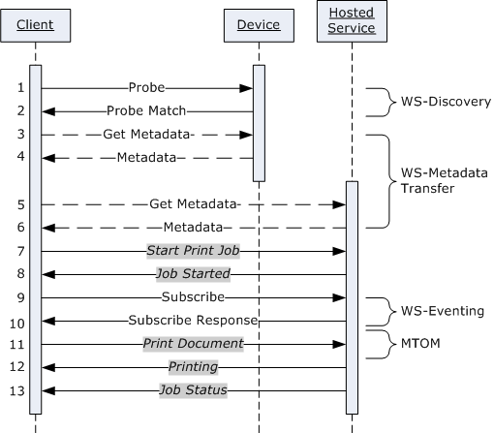
図 2. Devices Profile の使用による印刷デバイスへのメッセージ交換

Windows での UPnP のサポート
UPnP は、XML や簡易オブジェクト アクセス プロトコル (SOAP) など、Web Services プロトコルの予備バージョンに基づいた IP ベースのプロトコル スイートです。UPnP により、デバイスは、ネットワークに動的に参加し、IP アドレスを取得し、その機能を伝えて、ネットワーク上の他のデバイスの存在と機能を探索できます。
UPnP デバイスは、サービスおよび入れ子になっているデバイスのコンテナです。たとえば、VCR は、テープ転送サービス、チューナー サービス、およびクロック サービスから成る場合があります。UPnP デバイスのさまざまなカテゴリは、サービスと埋め込みデバイスのさまざまなセットに関連付けられています。たとえば、VCR 内のサービスは、プリンタ内のサービスとは異なります。特定のデバイス種類が提供できるサービス セットに関する情報は、デバイスがホストする XML デバイス記述ドキュメントにキャプチャされています。また、デバイス記述は、デバイスに関連付けられたデバイス名やアイコンなどのプロパティも示します。
Microsoft は、Windows Vista で UPnP サポートを拡張し、PnP-X や Function Discovery との統合を含めました。Windows Vista で正常に機能するため機能を拡張する UPnP 対応デバイスの要件は、下記の Windows Rally 仕様で定義されています。
- PnP-X: Plug and Play Extensions for Windows。これには、PnP-X 探索と UPnP 対応デバイス インストールをサポートする、XML サンプルが含まれています。
- Windows Connect Now–NET。これには、ワイヤード (有線) ネットワークとワイヤレス ネットワークの構成用のこのプロトコルを、UPnP 対応デバイスがどう実装できるかの詳細が含まれています。

Function Discovery API
Windows Vista で、Function Discovery API は、デバイスがコンピュータにどう接続しているかにかかわらず、特定の種類のデバイスを列挙して使用するアプリケーションの作成を容易にします。
Function Discovery は、アプリケーションとデバイスの間の抽象レイヤとして機能します。これにより、アプリケーションは、バスの種類や接続によってではなく、機能によってデバイスを探索できます。これは、ローカルまたはネットワーク接続にかかわらず、ハードウェア デバイスなどのシステム リソースを列挙する、統一されたプログラム インターフェイスを提供します。Function Discovery により、アプリケーションは、デバイスやオブジェクトを探索して一覧を管理できます。一覧は、機能またはクラス別に並んでいます。
ユーザーは、PC 上の各デバイスを分類したこのビューによって、利点が得られます。ユーザーとアプリケーションはどちらも、基礎になっているデバイスやソフトウェア アーキテクチャにかかわらず、Function Discovery を使用して、システムがどの機能を実行できるか探索できます。
Function Discovery は、拡張可能な探索プロバイダ モデルをサポートします。システム内の各プロバイダは、プラグ アンド プレイ、Simple Service Discovery Protocol (SSDP)、WS Discovery、レジストリなど、既存の標準上で抽象レイヤを提供します。メーカーは、カスタム プロバイダを作成し、Function Discovery を通じてリソースを公開することもできます。
図 3 は、Function Discovery のアーキテクチャです。詳細については、MSDN で Function Discovery API リファレンスを参照してください。
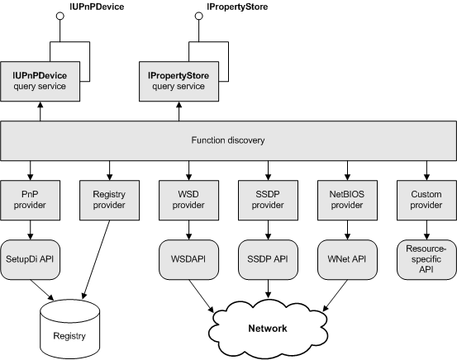
図 3. Function Discovery のアーキテクチャ

PnP-X: プラグ アンド プレイをネットワーク接続デバイスに拡張する
PnP-X は、Windows Vista のプラグ アンド プレイに対する一連の拡張機能で、ネットワーク接続デバイスをサポートします。PnP X により、ネットワーク接続デバイスは、Windows の内部でデバイスとして認識され、バス接続デバイスの接続と同様なインストール エクスペリエンスが得られます。
“探索” は、デバイスが存在することを PnP X がどう判定するかを指します。バス接続デバイスの場合、プラグ アンド プレイ探索は、PCI、USB、および他の種類の物理バス列挙子によって行われます。Windows Vista で、PnP-X は、IP バス列挙子サービスを使用して、プラグ アンド プレイを拡張します。このサービスは、ネットワーク プロトコルとローカル エリア ネットワーク (LAN) 接続を使用して、DPWS および UPnP 対応デバイスの存在を判定します。
PnP X デバイス関連付けフレームワークの各コンポーネントにより、ネットワーク接続デバイスは、あたかもバス接続であるかのように、PC クライアント上で探索、関連付け、およびインストールできます。このフレームワークは、次のようなコンポーネントから成ります。
- SSDP プロバイダや WS Discovery プロバイダなど、探索プロバイダ
- 関連付け UI
- IP バス列挙子サービス

図 4 は、PnP X コンポーネントと機能探索の間の関係を示します。この図で、PnP X コンポーネントは四角形、機能探索カテゴリは円で表されています。通信はすべて、機能探索を通じて実行されます。これにより、プロセス間インターフェイスを新しく作成する必要は、減るかなくなります。プロバイダが機能探索を呼び出す方法については、MSDN で Function Discovery API リファレンスを参照してください。
図 4. PnP-X のアーキテクチャ
PnP-X を活用するには、デバイス メーカーは、Devices Profile for Web Services または UPnP 1.0 をサポートする必要があります。特に、PnP-X では、ネットワーク接続デバイスの探索に、SSDP および WS-Discovery を使用しています。

PnP-X デバイスに対する DPWS サポートを実装する
DPWS は、大半のインターネット サービスにおいて、標準のアプリケーション間通信プロトコルに基づき、リッチな探索、制御、およびイベント エクスペリエンスを実現します。DPWS を使用して PnP-X を実装するデバイスの場合、要件は Web Services 仕様で定義されています。(WSD 関連のすべての資料へのリンクは、Windows Rally Web サイトにあります。)
PnP X を組み込むには、DPWS 対応デバイスは、下記のことを行う必要があります。
- DPWS と Web Services Dynamic Discovery をサポートする。
- デバイスのメタデータを取得し、拡張マークアップ言語 (XML) 要素を展開できる。
PnP-X: Plug and Play Extensions for Windows は、PnP X がデバイス インストールで必要とする、デバイス メタデータ XML 要素を定義する仕様です。
- XML から一連のハードウェア ID と互換性 ID を作成できる。

WS Discovery は、デバイスと Windows の間のメタデータの交換を管理します。ユーザーはデバイスを選択し、それをインストールするよう選択します。INF ファイルと照合するためのプラグ アンド プレイ プロセスは、UPnP デバイスに対するプロセスと同じです。

PnP-X デバイスに対する UPnP サポートを実装する
UPnP は、ホーム ネットワーク A/V シナリオで相互作用するデバイスで、広く採用されました。PnP-X テクノロジを追加すると、Windows PC に接続されるデバイスの機能と有用性が向上します。
PnP X 機能を組み込むには、UPnP ベースのデバイスは、コア UPnP プロトコルを実装する必要があります。コア プロトコルは、探索、記述、制御、通知、UPnP デバイス メタデータ マッピングなどです。PnP X を使用すると、Windows での UPnP デバイスのインストール プロセスは、次のようになります。
1. Windows Vista PC は、デバイスを探索します。たとえば、新しい IP プリンタがホーム ネットワークに接続された場合などです。
2. ユーザーは、ネットワーク エクスプローラでデバイスを選択します (ダブルクリックまたは右クリックして [インストール] をクリックします)。
3. IP バス列挙サービスは、デバイスの物理デバイス オブジェクト (PDO) を作成します。
4. プラグ アンド プレイが、デバイスのインストールを開始します。
5. プラグ アンド プレイは、INF ファイルを使用して、一致するドライバ パッケージをドライバ ストアで検索します。
6. 新しいハードウェアの検出ウィザードが、ユーザーを支援して、関連付けプロセスを行います。
7. デバイスでドライバが必要な場合、新しいハードウェアの検出ウィザードは、ドライバをインストールするかどうか、確認メッセージをユーザーに表示します。
8. Windows は、デバイスを初期化し、デバイスのプロパティ情報を格納する機能デバイス オブジェクト (FDO) を作成します。

PnP-X デバイスに対するドライバ サポートを実装する
Windows Vista には、WSD プリンタや UPnP Content Directory Services メディア サーバーなどのネットワーク接続デバイス用に使用できる、組み込みのドライバが含まれています。メーカーがカスタム ドライバを作成した場合、それは通常、Windows ソケット アプリケーションなど、API をアプリケーションに公開するユーザー モード コンポーネントです。
必要な XML 要素の詳細や、PnP-X デバイスの作成のその他の詳細については、PnP-X: Plug and Play Extensions for Windows を参照してください。

ネットワーク接続デバイスの関連テクノロジ
Windows Rally テクノロジは、Windows Vista の他のテクノロジと相互作用します。これらのテクノロジの組み合わせは、ユーザーがネットワーク接続デバイスでリッチなエクスペリエンスを得るのに役立つよう、デバイスやアプリケーションに実装できます。

ワイヤレス デバイスの MTP 拡張機能
Media Transport Protocol (MTP) は、ポータブル メディア デバイスの通信と制御用のプロトコルです。MTP は、標準および拡張可能な方法で、オブジェクトの交換、オブジェクトの記述、およびデバイスの管理を実現します。
MTP は、イニシエータ レスポンダ モデルを使用するバイナリ プロトコルです。イニシエータはすべての通信要求を開始する必要があり、レスポンダが応答します。その後、イニシエータは、レスポンダ コンテンツのモデルを構築します。
MTP は転送とは独立していますが、基本プロトコルは、USB などのバスを使用してコンピュータに物理的に接続されているデバイスに対して機能します。その結果、MTP は、初めに設計されたとき、ネットワーク構成データを提供してワイヤレス デバイスを準備し、802.11 ワイヤレス ネットワーク上のホストに接続できるようにする機構がありませんでした。このセクションで説明するように、これらの機能は、MTP Porting Kit で提供される拡張機能によって利用できます。

MTP の Network Association Extension
Network Association MTP Extension により、MTP イニシエータとレスポンダは、パブリックおよびプライベート IP ネットワーク上の後続セッションで、接続セキュリティ オプションの範囲を有効にする情報を、ホストとデバイスの間で交換できます。この仕様は、下記のことを行います。
- Network Association Extension を定義します。
- Network Association Extension 操作を記述します。
- ネットワーク関連付けおよび後続の IP 接続ネゴシエーション中に、ホストとデバイスの動作に対して、規則を規定します。
- 実装の注意とガイドラインを提供します。

IP ネットワーク上でセッションを確立する前に、ホストとデバイスは、”ネットワーク関連付け” または “デバイス ボンディング” として知られている、セキュリティで保護された情報の交換に参加する必要がある場合があります。この情報交換は、下記の方法でサポートされます。
- リンクが暗黙的に信頼されている場合、帯域外の機構によって (USB ケーブルによってなど)。
- 相互にサポートされた何らかの機構に基づいてリンク セキュリティが確立されている場合、帯域内の機構によって (レスポンダとユーザーのみ知っているパスコードの使用によるダイジェスト認証など)。

Network Association Extension は、さまざまなデバイス接続シナリオをカバーするため、複数の認証オプションを定義します。たとえば、ゼロ認証、名目上の認証、セキュリティで保護された認証、ネットワーク関連付けなどです。

MTP の Wi-Fi Provisioning Extension
Wi-Fi Provisioning MTP Extension は、新しい MTP オブジェクト形式および新しい MTP 操作を定義します。新しい形式と操作は連携して、MTP デバイスに対する Wi-Fi 準備を可能にします。この拡張機能により、MTP イニシエータは、MTP レスポンダに、ワイヤレス LAN への参加に必要な構成パラメータを提供できます。
この拡張機能は、Wireless Configuration File (WCF) オブジェクトに対し、新しい MTP オブジェクト形式を定義します。WCF オブジェクトには、レスポンダがワイヤレス ネットワークに参加することを許可するネットワーク設定が含まれています。イニシエータは、WCF オブジェクトを作成し、デバイスに転送します。各 WCF オブジェクトは、単一のワイヤレス ネットワークの設定を表します。レスポンダは、間隔をおいて、複数の WCF オブジェクトを受信する場合があります。各オブジェクトは、ネットワークのサービス セット識別子 (SSID) と同じ名前を持っています。
新しいオブジェクト形式だけでなく、この拡張機能は、新しい MTP 操作も定義します。この操作は、レスポンダが受信して格納した WCF オブジェクトを処理するよう、レスポンダに指示します。WCF オブジェクトの処理により、レスポンダは構文を検証し、そのオブジェクトのコンテンツのサポートを確認します。イニシエータは、WCF オブジェクトを送信または更新するごとに、この操作を実行します。ただし、何らかの理由でイニシエータがこの操作を実行しなかった場合でも、レスポンダはいつでも WCF オブジェクトを使用できます。
デバイス実装者は、WCF プロファイルがどのように使用されるか決定します。下記に例を示します。
- デバイスは、利用可能なワイヤレス ネットワークを検出し、デバイス上の WCF オブジェクトの一覧から、ワイヤレス設定を自動的に選択できます。
- デバイスはユーザーに、利用可能なプロファイルの一覧から選択するよう求めます。デバイスは、選択されたプロファイルのみアクティブにします。
- デバイスは、一度に 1 つだけ WCF プロファイルを受け付けます。デバイスは、既存のすべてのプロファイルを、イニシエータから受信した最新のプロファイルで置換します。

Media Transfer Protocol Porting Kit
MTP は初め、Windows Media Device Manager 10 SDK の一部としてリリースされました。MTP Porting Kit には、すべての MTP 仕様、設計ドキュメント、サンプル ソース コード、PC ベースの MTP シミュレータを実装するソフトウェア、および MTP テスト ツールが含まれています。
MTP Porting Kit の最新バージョンには、更新された ANSI C ソース コード、Windows 98 Second Edition、Windows Millennium Edition、および Windows 2000 オペレーティング システム用の再頒布可能な MTP ドライバが含まれています。このドライバは、Windows Media Device Manager Service Provider として実装され、Windows Media Player 9 シリーズ、および Windows Media Format 9 Series Software Development Kit (SDK) で機能する他のデバイス アプリケーションによるデバイス アクセスをサポートします。

IPsec と IPv6 - 次世代のインターネット プロトコル
Windows Rally テクノロジは、IPv6 とインターネット プロトコル セキュリティ (IPsec) を考慮して設計されました。
既存のネットワーク (IPv4) に取って代わる目的で設計された次世代プロトコルの IPv6 は、膨大な数の IP アドレスを生み出し、階層型アドレス指定構造、セキュリティ、およびモビリティをサポートします。IPv6 は、IPv4 を使用したのでは実現が難しい、新しい規模のコンピューティングと通信パラダイムで必要です。Windows Vista のリリースにより、IPv6 の展開が迅速に行われるようになると期待されています。
IPsec は、関連する IETF RFC 2401 で、次のように定義されています。
「Ipsec は、IPv4 とIPv6 に対し、高品質で相互運用可能で、暗号に基づいたセキュリティを提供するよう設計されています。提供される一連のセキュリティ サービスは、アクセス制御、コネクションレスの整合性、データ送信元の認証、リプレイに対する保護 (部分的なシーケンス整合性の形式)、機密性 (暗号化)、制限されたトラフィック フローの機密性などです。これらのサービスは、IP レイヤで提供され、IP および (または) 上位レイヤ プロトコルに対する保護を提供します。」

ヒント : IPv6 およびトンネリングされた IPv6 機能を含め、IPsec をサポートするよう、インターネット エッジ デバイスを設計します。

リソース

お問い合わせ先
- ライセンスおよびテクノロジ実装に関する Microsoft の情報については、rally@microsoft.com まで電子メール (英語) でお問い合わせください。

略語と表記

AP
access point
API
application programming interface
A/V
audio/video, used as a reference to streaming media
CDS
Content Directory Services
CE
consumer electronics
DPWS
Devices Profile for Web Services
IGD
Internet gateway device
IPv6
Internet Protocol version 6
LAN
local area network
LLTD
Link Layer Topology Discovery
MCE
Media Center Extenders
MTP
Media Transport Protocol
NAT
Network Address Translation
NID
network infrastructure device, as defined for the Windows Vista Logo Program for Hardware
PIN
personal identification number
PnP-X
Plug and Play Extensions
QoS
Quality of Service
qWAVE
Quality Windows A/V Experience
RDP
Remote Desktop Protocol
SSDP
Simple Service Discovery Protocol
SSID
service set identifier
UFD
USB flash drive
UPnP
Universal Plug and Play
USB
Universal Serial Bus
UUID
universally unique identifier
WAP
wireless access points
WEP
Wired Equivalent Privacy, an algorithm used to protect wireless networks
WCN
Windows Connect Now
WLAN
wireless LAN
WMM
wireless multimedia
WSD
Web Services for Devices
WSDAPI
Web Services for Devices API
Wi-Fi
wireless fidelity; used in reference to IEEE 802.11 networking
XML
eXtensible markup language

リファレンス
Windows Rally
Windows Rally specifications, white papers, and licensing
http://www.microsoft.com/rally
Portable and Network Connected Devices – white papers and presentations
http://www.microsoft.com/whdc/device/netAttach/default.mspx
Media Specifications and Papers
Media Transfer Protocol Implementation Details
http://download.microsoft.com/download/9/8/f/98f3fe47-dfc3-4e74-92a3-088782200fe7/TWMD05003_WinHEC05.ppt
MTP Specification (provided in the Media Transfer Protocol Porting Kit)
http://www.microsoft.com/downloads/details.aspx?FamilyId=A2E73160-E862-4F19-BB26-C0CAFE798955&displaylang=en
Media Transfer Protocol Porting Kit, including MTP specification
Includes MTP specification, Network Association Extensions for MTP, Wi-Fi Provisioning Extensions for MTP, sample source code, and test tools
http://msdn.microsoft.com/windowsmedia/downloads/default.aspx
Web Services and Networking References from Microsoft
A Technical Introduction to the Devices Profile for Web Services
Jeffrey Schlimmer on MSDN: http://msdn.microsoft.com/webservices/default.aspx?pull=/library/en-us/dnwebsrv/html/deviceprofile-techoverview.asp
Device Profile for Web Services Specifications
Devices Profile for Web Services
http://msdn.microsoft.com/webservices/webservices/understanding/specs/default.aspx?pull=/library/en-us/dnglobspec/html/devprofspecindex.asp
http://specs.xmlsoap.org/ws/2005/05/devprof/devicesprofile.pdf
Web Services Dynamic Discovery
http://msdn.microsoft.com/webservices/understanding/specs/default.aspx?pull=/library/en-us/dnglobspec/html/devprof.asp
Function Discovery API Reference [MSDN]
http://msdn.microsoft.com/library/default.asp?url=/library/en-us/fundisc/ncd/function_discovery_reference.asp
WFADevice and WFAWLANConfig service documents
http://www.microsoft.com/rally
IPv6 in Home Routers
http://go.microsoft.com/fwlink/?LinkId=50331
Development Tools and Information from Microsoft
Code Coverage Tools
From Intel: http://cache-www.intel.com/cd/00/00/21/92/219280_compiler_code-coverage.pdf
Batch command files to invoke Build on MSDN: http://g.msn.com/9SE/1?http://msdn2.microsoft.com/en-us/library/hefydhhy.aspx&&DI=6066&IG=94c2612141b9477096df2027e35c022e&POS=3&CM=WPU&CE=3&CS=AWP&SR=3
Debugging Tools for Windows and Windows Symbols
WinDbg and other kernel debuggers, extensions, and tools
http://www.microsoft.com/whdc/DevTools/Debugging/default.mspx
Microsoft Developer Network
Checked builds of Windows and other developer resources
http://msdn.microsoft.com
Network Infrastructure Device Implementer’s Guide
Device implementation details and guidance for router, wireless router, and WLAN AP vendors and/or component suppliers
http://www.microsoft.com/whdc/device/network/homenet/WAP_reqs.mspx
Windows Driver Kit
http://www.microsoft.com/whdc/driver/WDK/aboutWDK.mspx
Windows Development Kit (WDK) Beta program
http://www.microsoft.com/whdc/driver/wdk/betawdk.mspx
Windows Logo Program information
Windows Logo Program Device Requirements for Windows Vista and Windows Server code named "Longhorn," Version 3.0.
http://www.microsoft.com/whdc/winlogo/hwrequirements.mspx
WHQL Testing for the Windows Logo Program
http://www.microsoft.com/whdc/getstart/testing.mspx
Industry Specifications and IETF RFCs
A Universally Unique IDentifier (UUID) URN Namespace
http://ietf.org/rfc/rfc4122.txt
Extensible Authentication Protocol (EAP) - RFC 3748
http://www.ietf.org/rfc/rfc3748.txt
"Picture Transfer Protocol" over TCP/IP Networks (CIPA DC- 005- 2005)
http://www.cipa.jp/ptp-ip/documents_e/CIPA_DC-005_Whitepaper_ENG.pdf
Security Architecture for the Internet Protocol (RFC 2401)
ftp://ftp.isi.edu/in-notes/rfc2401.txt
UPnP Device Architecture 1.0, Version 1.0.1, December 2, 2003
http://www.upnp.org/resources/documents/CleanUPnPDA101-20031202s.pdf
Industry Alliances
UPnP Forum
http://www.upnp.org
Wi-Fi Alliance Certification
http://www.wi-fi.org

付録 A: Windows Connect Now を使用したユーザー エクスペリエンスとシナリオ
この付録では、Windows Vista でワイヤレス ネットワークをユーザーが構成する方法を示し、Windows Connect Now がサポートしている主な設計シナリオを説明します。

Windows Connect Now でワイヤレス ネットワークを構成する
Windows Vista で、ネットワーク エクスプローラは、図 A-1 のように、ユーザーが構成できる Windows Connect Now 対応のデバイスなど、探索されたデバイスの一覧を表示します。
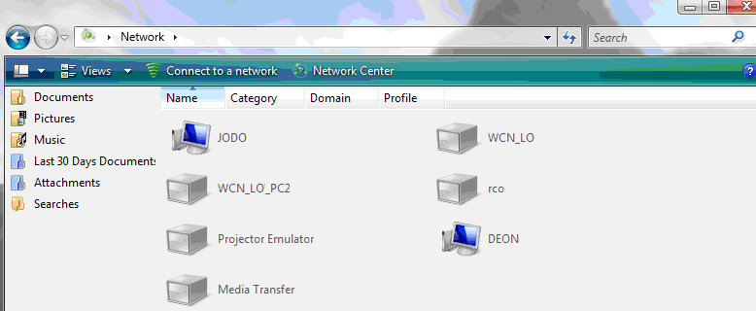
図 A-1. ネットワーク エクスプローラのデバイス ビュー
または、ネットワーク センターを使用して、新しいネットワークを作成するか、デバイスをネットワークに追加できます。図 A-2 は、ネットワークで探索されたデバイスの例です。ユーザーは、デバイスを選択して構成できます。
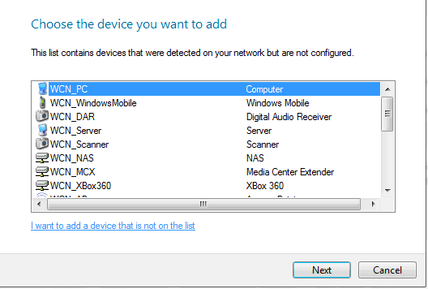
図 A-2. 探索されたデバイス
ユーザーがデバイスを構成する場合、デバイスの暗証番号 (PIN) が、Windows Vista レジストラとデバイス間で認証するため、後で使用されます。図 A-3 のように、Windows Vista は、暗証番号 (PIN) を入力するよう、ユーザーにメッセージを表示します。
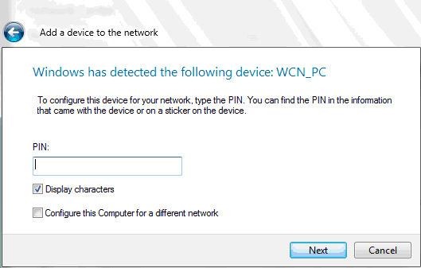
図 A-3. 選択したデバイスの暗証番号 (PIN) の入力
プロファイルをデバイスに提供するため、ユーザーは、SSID とパスフレーズを含んでいる既存のネットワーク プロファイルを選択するか、新しいネットワーク設定を作成できます。
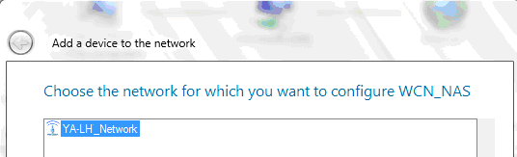
図 A-4. ネットワークの選択
ユーザーが暗証番号 (PIN) とネットワーク設定を入力すると、Registration Protocol が、Windows レジストラとデバイス間で動作します。図 A-5 のように、デバイスがネットワークに対して構成されると、レジストラは確認メッセージを表示します。
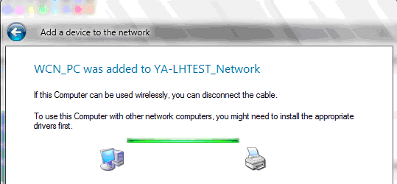
図 A-5. Registration Protocol の成功

付録 B: Windows Vista とネットワーク マップでの LLTD 対応デバイスのシナリオ
ここで説明するように、主なユーザー シナリオは、LLTD をデバイスに実装することにより実現します。
ネットワーク マップでデバイス接続を診断する
Dan は、ネットワーク内のデバイスを正しく追加して構成できるかどうか確かめようとしています。“ping” のようなコマンド ライン ツールを使用したり、個々の IP アドレスなどのデータをメモしたりするのは、面倒なので行いたくありません。デバイスを追加する前に、Windows Vista のネットワーク センターのウィンドウを開きます。このウィンドウは、他の PC やデバイスを管理する、中心の場所です。
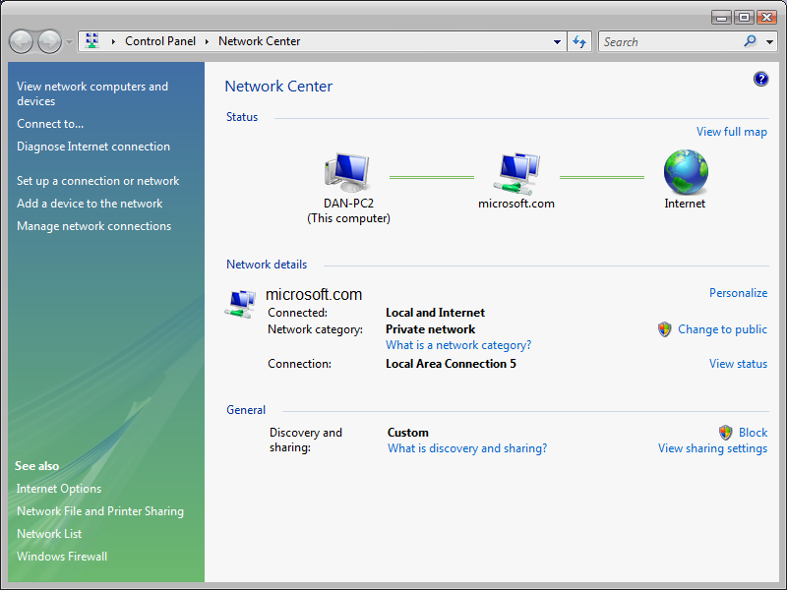
Dan は、ネットワーク センターのステータス領域をチェックし、[ミニマップを表示] で、自分がインターネットに接続しており、接続が正常に機能していることを確認しました。それは、PC とネットワークの間、およびネットワークとインターネットの間にある、フルカラーの地球と緑の線によってわかります。
次に、Dan は、地球の上にある [フル マップを表示] をクリックして、ネットワーク マップを表示します。その前に、Dan は、インターネットへの自分の接続を、Windows Vista が正確に報告しているかどうか確かめたいと思いました。そこで、ルーターのプラグを抜いて、ネットワーク マップのレポートでインターネット接続がなくなるかどうか確かめることにします。すると、下図のような結果になりました。
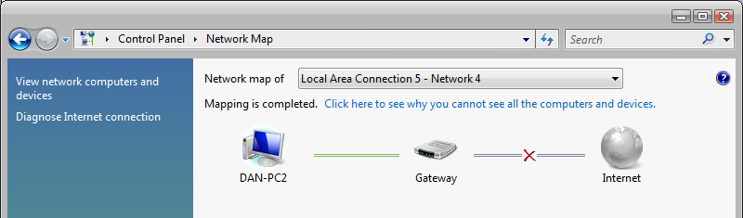
この画面は、Dan のインターネット接続が機能していないことを示しています。それは、インターネットを表す地球の色がなくなったのと、ゲートウェイとインターネットの間の灰色の線上にある赤い “X” でわかります。Dan-PC2 とゲートウェイの間の緑の線は、ホーム ゲートウェイ デバイスに正常に接続されていることを示しています。
さて、Dan は、最初のデバイスである LLTD 対応Shared Storage (MSS) ネットワーク接続ストレージ (NAS) ドライブを、スイッチに直接追加します。スイッチは、ゲートウェイまたはルーターに直接つながっています。その後、ウィンドウを最新情報に更新すると、下図のようになりました。
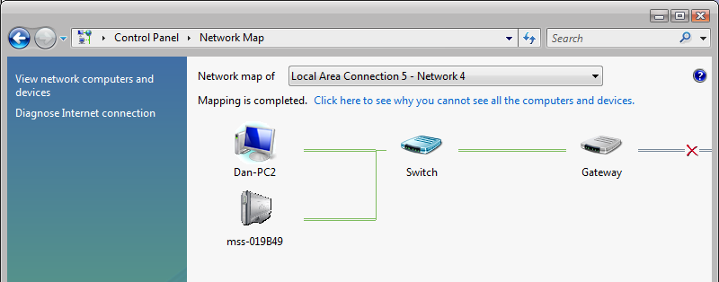
NAS ドライブがネットワークに表示され、MSS-019B49 という名前が報告されます。ドライブは、緑の線で接続されており、これは正常な接続を示します。Dan は、Windows Vista ファイアウォールが機能するよう、設定を変更しませんでした。ネットワーク マップは、ファイアウォールの状態にかかわらず、正常に機能します。Dan は、IP アドレスなど、デバイスに関する情報をどうすれば参照できるのだろうと思いました。そこで、マウスをデバイス アイコンの上に置いてみると、下記のような情報が表示されました。
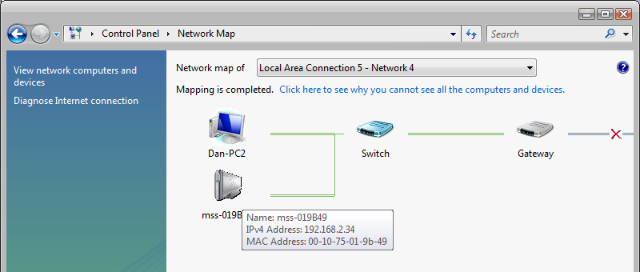
ここで提供される基本ネットワーク情報は、必要に応じ、アプリケーションで使用できることに彼は気付きました。ネットワーク マップが自動的にデバイスを “探索” し、ネットワークの正しい場所に表示したので、これ以上手順を実行する必要がなく、Dan は喜んでいます。
Dan は、NAS デバイスの管理 UI に自動的にアクセスし、システムをバックアップするようセットアップしたくなりました。IP アドレスやデバイス名などを覚えておかないでも、そうなるようにしたいと考えています。幸いなことに、ネットワーク マップでは、これは自動で行われます。デバイスを右クリックするとポップアップ メニューが開いたので、デバイスの Web UI にアクセスするため、[表示 URL] をクリックしました。
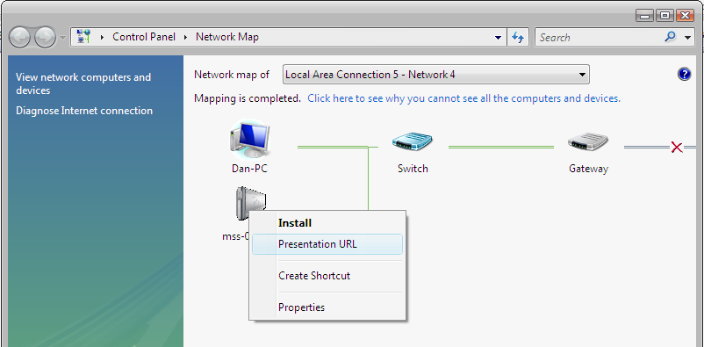
次に、別のデバイスを、ホーム ネットワークに追加することにします。ゲーム コンソールを、同じスイッチの別の空きポートに接続しました。マップを最新情報に更新すると、下図のようになります。
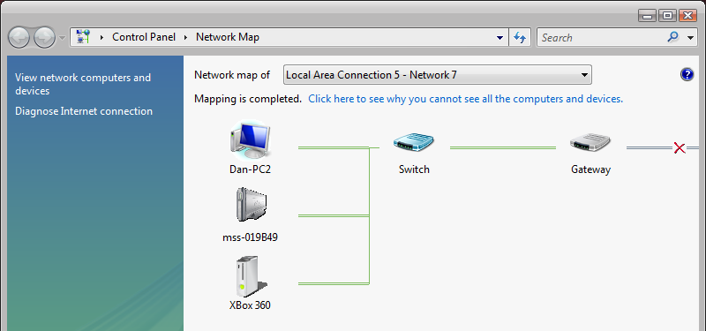
存在しているかもしれない IP 構成の問題にもかかわらず、Microsoft Xbox 360 コンソールが、マップに自動的に表示されました。これは、NAS や Xbox 360 のような LLTD 対応デバイスが、リンク層テクノロジである LLTD を実装しているからです。
最後に、Dan は、IP アドレスなどの情報が表示されるかどうか確かめるため、NAS デバイスで行ったのと同様に、新しく探索された Xbox 360 アイコン上にマウスを置きました。すると、次のようになりました。
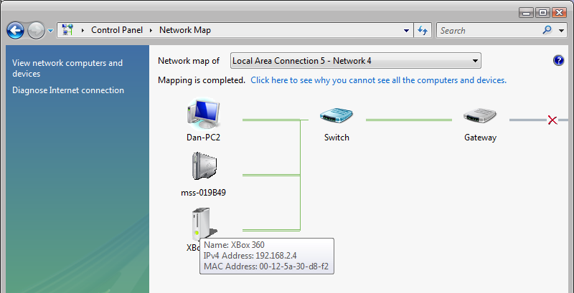
この方法で、Dan は引き続き他のデバイスや PC を追加でき、ネットワーク マップで接続情報を容易に参照できます。
ネットワーク輻輳期間中の高品質なネットワーク エクスペリエンス
UI コンポーネントが存在しないので、このシナリオでは、スクリーン ショットはありません。LLTD および高品質な Windows オーディオ/ビデオ エクスペリエンス (qWAVE) は、Windows Vista 内で機能し、このシナリオを自動的に実行します。
デバイスのセットアップが終わったので、Dan は、ネットワーク経由でストリーム配信された高品位コンテンツを、Xbox 360 で観たいと思いました。ただし、彼は、テレビを最もよく観る時間帯にバックアップが行われるよう、NAS デバイスをセットアップしてあります。
LLTD 対応デバイスでは、こうした場合でも、問題は生じません。通常、ネットワークのバックアップなど、帯域幅をかなり占める操作を行うと、音声やビデオ ストリームなど、優先度の高いストリームを妨げるネットワーク トラフィックが生じます。しかし、Windows Vista の LLTD および qWAVE API では、ネットワークは、必要性に合わせて、優先順位を割り当てることができます。また、ネットワーク輻輳の場合、リアルタイムで反応し、ユーザーへの影響を少なくしたり、まったくなくしたりすることも可能です。

